La coordenadora del Cebitepal presenta el plan formativo para 2022

Susana Nuin: “Formación en el marco de la sinodalidad y de todas las demás respuestas de la Iglesia”
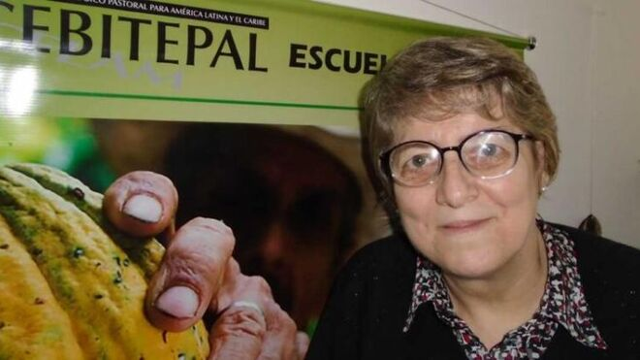
Susana Nuin

"No basta emitir conceptos y se vuelve indispensable el generar fuertes marcos teóricos y fuertes marcos de metodología"

"Para el Cebitepal la formación es muy importante que sea inter eclesial, inter vocacional e inter cultural"

"Nosotros creemos que no es posible más una Iglesia que no sea abierta, no autorreferencial, sino trabajando con todas las demás instituciones de la Iglesia en dimensión sinodal"

"Nosotros estamos predispuestos, estamos abiertos, deseamos soñar con todo el Pueblo de Dios en todo lo que se necesite, en lo que sea necesario servir"

Todos los Cursos del Cebitepal aquí
09.01.2022 Luis Miguel Modino, corresponsal en Latinoamérica
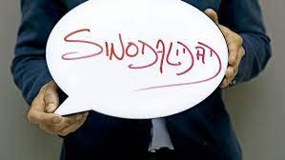
El Consejo Episcopal Latinoamericano (Celam) siempre tuvo la formación como una de sus prioridades, una tarea confiada tradicionalmente al Centro Bíblico Teológico Pastoral para América Latina y El Caribe (Cebitepal), que actualmente es uno de los cuatro centros que componen el Celam.
Su coordinadora, Susana Nuin nos presenta en esta entrevista la programación para 2022, que está fundada en los cuatro sueños de Querida Amazonía y tiene como tema principal la sinodalidad. Se quiere proponer una metodología que permita que “tú te apropies del conocimiento y no simplemente un repetidor o hayas escuchado, o conceptualizado muchas cosas”, ayudando a superar el clericalismo, uno de los pedidos de la Asamblea Eclesial de América Latina y el Caribe.
Mostrando su disposición a acompañar procesos de formación, tanto virtual como presencial, el Cebitepal remarca su vocación pastoral y el ser un lugar que amplía visiones y conocimientos que no se repiten en otros lugares. Junto con eso, la importancia del trabajo en red, animando a participar de una programación que invita a soñar con todo el Pueblo de Dios.
El Cebitepal está lanzando los nuevos cursos para 2022. Dentro de esta programación, ¿cuáles son los elementos que podemos destacar, en que insiste el Cebitepal en este año 2022?
Toda la programación está fundada sobre los cuatro sueños que aparecen en Querida Amazonía, que transcienden la Amazonía y son continentales. En ese perfil de los cuatro sueños se da el desarrollo y las propuestas de los cursos.
En este momento los cursos son muy variados. Sin duda la sinodalidad es un gran tema para todos los miembros del Pueblo de Dios. Sin lugar a dudas, el tema social, ecológico y el tema pastoral son temas prioritarios. Pero no se deja de lado aquello que ha sido una característica típica del Cebitepal, que es la formación, ya sea de la vida consagrada, de la vida sacerdotal, pero todo esto muy en el marco de la sinodalidad y de todas las demás respuestas de la Iglesia.
Quizás algo novedoso es que estamos trabajando mucho en la metodología. Entendemos que no basta emitir conceptos y se vuelve indispensable el generar fuertes marcos teóricos y fuertes marcos de metodología. Una metodología que permita que tú te apropies del conocimiento y no simplemente un repetidor o hayas escuchado, o conceptualizado muchas cosas.
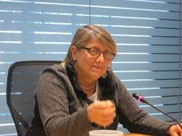
A partir de estos comentarios, ¿podríamos decir que desde el Cebitepal se intenta dar respuesta a las necesidades actuales de la Iglesia de América Latina y el Caribe, a aquello que la sociedad está demandando, queriendo hacer realidad una Iglesia en salida, que va al encuentro de la gente?
Creo que se está intentando dar una respuesta, creo que se busca salir de un universo más situado en la vida sacerdotal, se busca, y este fue un pedido muy fuerte de la Asamblea Eclesial de América Latina y el Caribe, superar a través de todos los elementos necesarios la formación en el clericalismo. Hay una búsqueda de dar una respuesta desde la renovación del Celam, que tiene que ver con todo esto en su esencia, en los cuatro centros, no solo en el Cebitepal, y también creo que se busca dar respuesta profundamente en todos estos frentes, y después de la Asamblea mucho más, pues ha sido después de una importante escucha del Pueblo de Dios.
Dentro de la programación del Cebitepal, la mayoría de los cursos serán virtuales, que es una nueva forma de realizar el trabajo formativo, no solamente en la Iglesia, en este tiempo de pandemia. ¿Hasta qué punto esa virtualidad favorece o dificulta ese trabajo formativo del Cebitepal?
Hasta ahora no hemos visto que dificulte. Obviamente hay que tener nuevas creatividades, salir al encuentro de nuevos estilos de formación, porque no se dan los mismos elementos. Para el Cebitepal la formación es muy importante que sea inter eclesial, inter vocacional e inter cultural. Esa es una de sus novedades y de sus bellezas, y justamente en este marco se da esta posibilidad de respuesta que a través de lo digital se logra.
Pero no descarto en absoluto y sobrevaloro también el tema de lo presencial. Lo presencial puede ser viniendo a Bogotá, sede del Celam, o lo presencial puede ser también aquello que es en cada lugar según la solicitud, puede ser una Iglesia particular, que tiene necesidad de un determinado tipo de formación, puede ser una región, puede ser una conferencia episcopal, o varias conferencias episcopales de una región.
Estamos abiertos a diplomados, workshops, talleres, laboratorios, acompañar instituciones inclusive. Hemos abierto un laboratorio de catequesis en función del ministerio de la catequesis, y lo hemos abierto con las personas de las distintas redes de catequesis del continente, incluido Estados Unidos. Y entendemos que se hace para que ese acompañamiento en la formación se vuelva siempre más real, para que esa creatividad esté siempre más en boga. O sea, poder justamente estar dando respuesta en todo aquello que es necesario hoy en los itinerarios formativos.
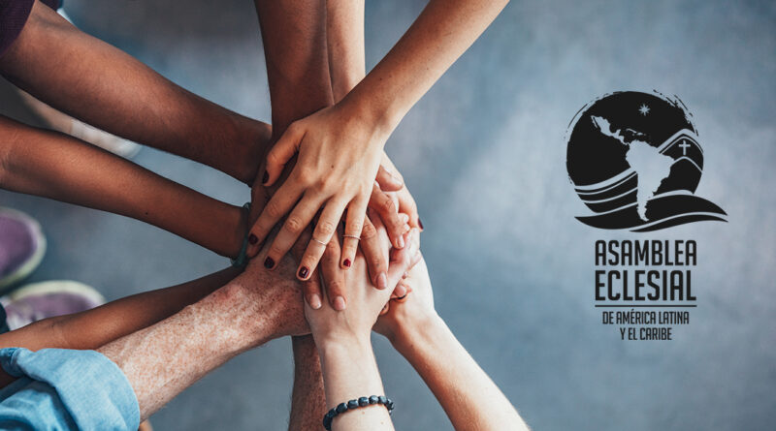
Habla sobre algunos elementos fundamentales de ese trabajo formativo del Cebitepal, que no siempre han estado presentes en la formación teológica de la Iglesia. El Cebitepal trabaja con las conferencias episcopales, también con algunas universidades e instituciones de la Iglesia. ¿Cómo ayudar para que esa formación en sinodalidad, en ecología integral, en temas no siempre presentes en la formación, sean asumidos en la formación de la Iglesia de América Latina y el Caribe, inclusive en las facultades de teología?
El Cebitepal siempre ha tenido una vocación pastoral, y en este margen pastoral nos encontramos con muchos académicos que frecuentan el Cebitepal, también como estudiantes, porque les aporta un estilo de formación, que justamente por ser inter vocacional, inter eclesial, inter cultural, y también con profesores de toda América Latina y el Caribe, y sin excluir los de fuera del continente, se encuentra algo que normalmente no se encuentra en un solo país y en una sola universidad.
Esto es para decir que se puede dar respuesta a esta necesidad a partir de elementos que son muy típicos del Cebitepal, que no se repiten en otros lugares.
Ese trabajo en red con las conferencias episcopales, con diferentes instituciones de la Iglesia de América Latina y el Caribe, como es la CLAR y CARITAS o las mismas redes como REPAM, CEAMA, CLAMOR ¿cómo enriquece a la labor que lleva a cabo el Cebitepal?
Muchísimo, porque creemos que la Iglesia es entretejido comunional. Entendemos que, si lo es, hay que vivirlo y es una experiencia estupenda el poder vivirlo, el poder hacerlo realidad. También Caritas, entre esas que nombraste, está participando en los procesos de formación. También universidades, centros de estudios de distintos tipos, de distintos frentes. Nosotros creemos que no es posible más una Iglesia que no sea abierta, no autorreferencial, sino trabajando con todas las demás instituciones de la Iglesia en dimensión sinodal.
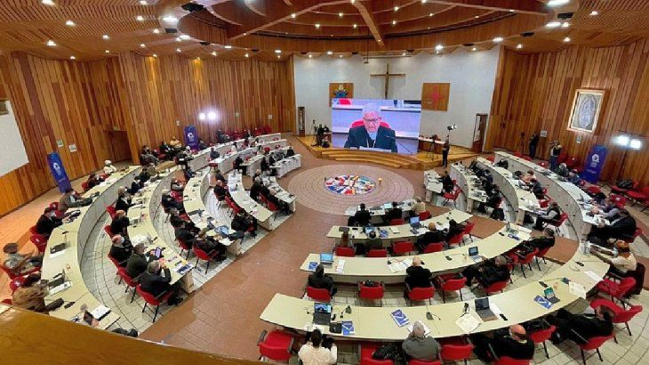
¿Cómo animar para que todos aquellos que forman parte de la Iglesia de América Latina sientan la necesidad de participar de estos procesos formativos y de los diferentes cursos y diplomados que el Cebitepal ofrece para este año de 2022?
Una manera de animar es que conozcan la agenda. Otro elemento que es importante es que se animen, que se atrevan a pedir información, a consultar, a comunicarse con el Cebitepal, de manera que lo que no hay, se pueda también soñar juntos. Eso es muy importante, porque puede ser que para un obispo sea muy importante, como me comentaba uno en la Asamblea, la formación, por ejemplo, en conflictos de minería. Él lo va a pedir para su conferencia episcopal, y allí estaremos atendiéndolo.
O sea, animarse a soñar con el Cebitepal juntos. Nosotros estamos predispuestos, estamos abiertos, deseamos soñar con todo el Pueblo de Dios en todo lo que se necesite, en lo que sea necesario servir.
https://www.religiondigital.org/luis_miguel_modino-_misionero_en_brasil/Susana-Nuin-Formacion-sinodalidad-Iglesia_7_2413028681.html?utm_source=newsletter&utm_medium=email&utm_campaign=susana_nuin_formacion_en_el_marco_de_la_sinodalidad_y_de_todas_las_demas_respuestas_de_la_iglesia&utm_term=2022-01-12

